java2_week06_상속(2) | 학번 : 20237107 | 이름 : 하태영
- 응용 프로그래밍
- [생성형 AI활용] 제시된 결과처럼 실행하려고 합니다. 아래의 프로그램에 존재하는 문제는 무엇인가요? 문제를 해결할 수 있는 방법과 결과를 제시하세요.
class ClassA {
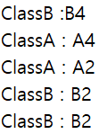
public void methodOne(int i) { }
public void methodTwo(int i) { System.out.println("ClassA : A2"); }
public static void methodThree(int i) { }
public static void methodFour(int i) { System.out.println("ClassA : A4"); }
}
class ClassB extends ClassA {
public static void methodOne(int i) { }
public void methodtwo(int i) { System.out.println("ClassB : B2"); }
public void methodThree(int i) { }
public static void methodFour(int i) { System.out.println("ClassB :B4"); }
}
public class Test {
public static void main(String args[]) {
ClassA aa = new ClassA();
ClassB bb = new ClassB();
ClassA ab = new ClassB();
ClassB.methodFour(0);
ClassA.methodFour(0);
aa.methodTwo(0);
bb.methodTwo(0);
ab.methodTwo(0);
}
}

생성형 AI 플랫폼 | chatGPT
질문 | 1.  (1) [생성형 AI활용] 제시된 결과처럼 실행하려고 합니다. 아래의 프로그램에 존재하는 문제는 무엇인가요? 문제를 해결할 수 있는 방법과 결과를 제시하세요.  class ClassA {  public void methodOne(int i) { }  public void methodTwo(int i) { System.out.println("ClassA : A2"); }  public static void methodThree(int i) { }  public static void methodFour(int i) { System.out.println("ClassA : A4"); }  }  class ClassB extends ClassA {  public static void methodOne(int i) { }  public void methodtwo(int i) { System.out.println("ClassB : B2"); }  public void methodThree(int i) { }  public static void methodFour(int i) { System.out.println("ClassB :B4"); }  }  public class Test {  public static void main(String args[]) {  ClassA aa = new ClassA();  ClassB bb = new ClassB();  ClassA ab = new ClassB();  ClassB.methodFour(0);  ClassA.methodFour(0);  aa.methodTwo(0);  bb.methodTwo(0);  ab.methodTwo(0);  }  }  실행결과  ClassB : B4  ClassA : A4  ClassA : A2  ClassB : B2  ClassB : B2  2.  java: static methods cannot be annotated with @Override
답변 | 1.  해당 코드에는 몇 가지 문제와 개선할 수 있는 부분들이 있습니다. 하나씩 살펴보겠습니다:  ### 문제점:  1. **메소드 오버라이딩과 오버로딩의 혼동**:  - `methodOne`과 `methodThree` 메소드에서 오버라이딩과 오버로딩의 차이가 명확하지 않습니다. 예를 들어, `ClassA`의 `methodOne`은 인스턴스 메소드인데, `ClassB`에서는 `static` 메소드로 정의되었습니다. 이는 **오버라이딩**이 아니라 **오버로딩**입니다.  - `methodThree`도 `ClassA`에서 `static`으로 정의되었는데, `ClassB`에서는 인스턴스 메소드로 정의되었습니다. 이 또한 잘못된 오버라이딩입니다. `static` 메소드에는 오버라이딩이 아닌 숨기기(하이딩)가 발생합니다.  2. **메소드 명의 일관성 문제**:  - `ClassB`에서 `methodtwo`라는 메소드가 정의되어 있는데, `ClassA`에서 `methodTwo`라고 대소문자를 구분하여 정의된 메소드와 이름이 일치하지 않으므로 오버라이딩이 아니라 새로운 메소드가 됩니다. (Java에서는 메소드 이름 대소문자를 구분합니다)  ### 문제를 해결하기 위한 방법:  1. **오버라이딩을 제대로 활용**:  - `methodOne`, `methodThree`의 경우, 부모 클래스 `ClassA`에서 정의된 메소드를 `ClassB`에서 올바르게 오버라이딩해야 합니다. `static` 메소드는 오버라이딩이 불가능하고, 대신 숨길 수는 있습니다. 이를 수정해야 합니다.  2. **메소드 이름 일관성 유지**:  - `methodTwo`의 대소문자를 일치시켜야 합니다. 즉, `ClassB`에서 `methodTwo`로 정의하고, `ClassA`에서의 메소드 이름도 대소문자가 정확히 일치하도록 수정해야 합니다.  ### 수정된 코드:  ```java  class ClassA {  public void methodOne(int i) { System.out.println("ClassA : A1"); }  public void methodTwo(int i) { System.out.println("ClassA : A2"); }  public static void methodThree(int i) { System.out.println("ClassA : A3"); }  public static void methodFour(int i) { System.out.println("ClassA : A4"); }  }  class ClassB extends ClassA {  @Override  public void methodOne(int i) { System.out.println("ClassB : B1"); } // 오버라이딩  @Override  public void methodTwo(int i) { System.out.println("ClassB : B2"); } // 오버라이딩  @Override  public static void methodThree(int i) { System.out.println("ClassB : B3"); } // static 메소드 숨기기  public static void methodFour(int i) { System.out.println("ClassB : B4"); } // static 메소드 숨기기  }  public class Test {  public static void main(String args[]) {  ClassA aa = new ClassA();  ClassB bb = new ClassB();  ClassA ab = new ClassB();  ClassB.methodFour(0); // ClassB : B4  ClassA.methodFour(0); // ClassA : A4  aa.methodTwo(0); // ClassA : A2  bb.methodTwo(0); // ClassB : B2  ab.methodTwo(0); // ClassB : B2  }  }  ```  ### 설명:  1. `methodOne`과 `methodTwo`는 이제 `@Override` 어노테이션을 사용하여 부모 클래스에서 정의된 메소드를 정확하게 오버라이딩하고 있습니다.  2. `methodThree`는 `static` 메소드이므로 `ClassB`에서 해당 메소드를 숨기도록 했습니다. `static` 메소드는 오버라이딩이 아니라 숨기는 방식으로 처리됩니다.  3. `methodTwo`의 이름을 대소문자 일관성에 맞게 수정하여 오버라이딩이 가능하도록 했습니다.  ### 실행 결과:  ```plaintext  ClassB : B4  ClassA : A4  ClassA : A2  ClassB : B2  ClassB : B2  ```  이렇게 수정된 코드는 `ClassA`와 `ClassB` 간의 올바른 상속 관계와 메소드 오버라이딩을 유지하며, 기대하는 결과를 출력합니다.  2.  맞습니다, `static` 메소드에 `@Override` 어노테이션을 사용하는 것은 잘못된 사용법입니다. `@Override`는 인스턴스 메소드에만 사용되며, `static` 메소드는 오버라이딩이 아니라 **숨기기**(hiding)로 처리됩니다. 그래서 `static` 메소드는 `@Override` 어노테이션을 사용할 수 없습니다.  이를 해결하려면, `@Override` 어노테이션을 **인스턴스 메소드**에만 사용하고, `static` 메소드는 그저 이름을 동일하게 하여 **숨기기**만 해야 합니다.  수정된 코드에서 `methodThree`와 `methodFour`를 `static`으로 처리할 때, `@Override` 어노테이션을 제거해야 합니다.  ### 수정된 코드:  ```java  class ClassA {  public void methodOne(int i) { System.out.println("ClassA : A1"); }  public void methodTwo(int i) { System.out.println("ClassA : A2"); }  public static void methodThree(int i) { System.out.println("ClassA : A3"); }  public static void methodFour(int i) { System.out.println("ClassA : A4"); }  }  class ClassB extends ClassA {  @Override  public void methodOne(int i) { System.out.println("ClassB : B1"); } // 오버라이딩  @Override  public void methodTwo(int i) { System.out.println("ClassB : B2"); } // 오버라이딩  public static void methodThree(int i) { System.out.println("ClassB : B3"); } // static 메소드 숨기기  public static void methodFour(int i) { System.out.println("ClassB : B4"); } // static 메소드 숨기기  }  public class Test {  public static void main(String args[]) {  ClassA aa = new ClassA();  ClassB bb = new ClassB();  ClassA ab = new ClassB();  ClassB.methodFour(0); // ClassB : B4  ClassA.methodFour(0); // ClassA : A4  aa.methodTwo(0); // ClassA : A2  bb.methodTwo(0); // ClassB : B2  ab.methodTwo(0); // ClassB : B2  }  }  ```  ### 주요 변경점:  - `@Override` 어노테이션을 `methodThree`와 `methodFour`의 `static` 메소드에서 제거했습니다.  - `static` 메소드는 **오버라이딩**이 아니라 **숨기기**(hiding)가 적용되므로, `@Override`를 사용하지 않습니다.  ### 실행 결과:  ```plaintext  ClassB : B4  ClassA : A4  ClassA : A2  ClassB : B2  ClassB : B2  ```  이제 코드가 정상적으로 실행되며, `static` 메소드 숨기기와 인스턴스 메소드 오버라이딩이 올바르게 처리됩니다.
실행결과 | 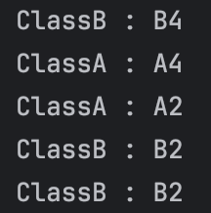

- [생성형 AI활용] 다형성과 재정의를 활용하여 다음 조건에 따라 프로그램을 작성하고 테스트 하세요.
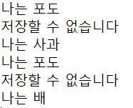
- Fruit class : me() 메소드는 실행문을 가지고 있지 않습니다
- Fruit 상속 받은 Apple class : me() 메소드에서 “나는 사과” 리턴
- Fruit 상속 받은 Grape class : me() 메소드에서 “나는 포도” 리턴
save() 메소드에서 “저장할 없습니다” 리턴
- Fruit 상속 받은 Pear class : me() 메소드에서 “나는 배” 리턴
- Test class :
>> main() 메소드 : Fruit 타입의 배열을 생성해 Fruit, Apple, Grape, Pear 객체를 저장하고 printFruit() 호출
Fruit [] fary = new Fruit [4];
>> printFruit() 메소드 : 매개변수로 전달된 객체에 대하여 me() 메소드를 호출합니다. 단, 객체가 Grape이면 “저장할 수 없습니다” 도 출력

생성형 AI 플랫폼 | chatGPT
질문 | (2) [생성형 AI활용] 다형성과 재정의를 활용하여 다음 조건에 따라 프로그램을 작성하고 테스트 하세요.  - Fruit class : me() 메소드는 실행문을 가지고 있지 않습니다  - Fruit 상속 받은 Apple class : me() 메소드에서 “나는 사과” 리턴  - Fruit 상속 받은 Grape class : me() 메소드에서 “나는 포도” 리턴  save() 메소드에서 “저장할 없습니다” 리턴  - Fruit 상속 받은 Pear class : me() 메소드에서 “나는 배” 리턴  - Test class :  >> main() 메소드 : Fruit 타입의 배열을 생성해 Fruit, Apple, Grape, Pear 객체를 저장하고 printFruit() 호출  Fruit [] fary = new Fruit [4];  >> printFruit() 메소드 : 매개변수로 전달된 객체에 대하여 me() 메소드를 호출합니다. 단, 객체가 Grape이면 “저장할 수 없습니다” 도 출력  실행결과  나는 포도  저장할 수 없습니다  나는 사과  나는 포도  저장할 수 없습니다  나는 배
답변 | 주어진 조건에 따라 Java 프로그램을 작성할 수 있습니다. 다형성과 메소드 재정의를 활용하여 `Fruit`, `Apple`, `Grape`, `Pear` 클래스를 구현하고, `Test` 클래스에서 객체 배열을 생성하여 각 객체에 대해 `me()` 메소드를 호출하도록 하겠습니다.  ### 단계별로 코드 구현:  1. `Fruit` 클래스를 만들고 `me()` 메소드에 실행문을 넣지 않도록 합니다.  2. `Apple`, `Grape`, `Pear` 클래스는 `Fruit` 클래스를 상속받으며, 각 클래스에서 `me()` 메소드를 재정의합니다.  3. `Grape` 클래스에서 `save()` 메소드를 재정의하고, 해당 메소드가 호출될 경우 "저장할 수 없습니다"라는 메시지를 출력합니다.  4. `Test` 클래스에서 `Fruit[]` 배열을 생성하고, `printFruit()` 메소드를 통해 각 객체에 대해 `me()` 메소드를 호출하도록 합니다. `Grape` 객체일 경우 "저장할 수 없습니다"도 출력합니다.  ### 전체 코드:  ```java  // Fruit 클래스  class Fruit {  // me() 메소드는 실행문이 없습니다  public void me() { }  // save() 메소드 (기본 구현이 없으므로 필요 없을 경우 사용할 수 없음)  public String save() {  return "";  }  }  // Apple 클래스는 Fruit 클래스를 상속받고 me() 메소드를 재정의합니다.  class Apple extends Fruit {  @Override  public void me() {  System.out.println("나는 사과");  }  }  // Grape 클래스는 Fruit 클래스를 상속받고 me()와 save() 메소드를 재정의합니다.  class Grape extends Fruit {  @Override  public void me() {  System.out.println("나는 포도");  }  @Override  public String save() {  return "저장할 수 없습니다";  }  }  // Pear 클래스는 Fruit 클래스를 상속받고 me() 메소드를 재정의합니다.  class Pear extends Fruit {  @Override  public void me() {  System.out.println("나는 배");  }  }  // Test 클래스  public class Test {  public static void main(String[] args) {  // Fruit 타입의 배열을 생성하고 다양한 객체를 저장합니다.  Fruit[] fary = new Fruit[4];  fary[0] = new Grape();  fary[1] = new Apple();  fary[2] = new Grape();  fary[3] = new Pear();  // printFruit() 메소드를 호출하여 각 객체의 me() 메소드 실행  printFruit(fary);  }  // printFruit() 메소드: 매개변수로 전달된 객체에 대해 me() 메소드를 호출  public static void printFruit(Fruit[] fruits) {  for (Fruit fruit : fruits) {  fruit.me(); // me() 메소드 호출  if (fruit instanceof Grape) {  System.out.println(fruit.save()); // Grape 객체일 경우 save() 호출  }  }  }  }  ```  ### 설명:  - `Fruit` 클래스에서 `me()` 메소드는 빈 메소드로 정의되었습니다. 다른 클래스에서 이 메소드를 재정의하여 구체적인 구현을 제공합니다.  - `Apple`, `Grape`, `Pear` 클래스는 `Fruit`를 상속받고 `me()` 메소드를 재정의합니다.  - `Apple`은 "나는 사과"를 출력합니다.  - `Grape`는 "나는 포도"를 출력하고, `save()` 메소드를 재정의하여 "저장할 수 없습니다"라는 메시지를 반환합니다.  - `Pear`는 "나는 배"를 출력합니다.  - `Test` 클래스에서 `Fruit[] fary` 배열을 생성하고, `Grape`, `Apple`, `Grape`, `Pear` 객체를 배열에 저장한 후, `printFruit()` 메소드를 호출하여 각 객체의 `me()` 메소드를 실행합니다. `Grape` 객체일 경우 "저장할 수 없습니다"도 출력합니다.  ### 실행 결과:  ```plaintext  나는 포도  저장할 수 없습니다  나는 사과  나는 포도  저장할 수 없습니다  나는 배  ```  위 코드는 주어진 요구사항에 맞춰 다형성과 메소드 재정의를 사용하여 구현되었습니다. `Grape` 객체가 포함되었을 때 "저장할 수 없습니다" 메시지가 출력되는 부분을 제대로 처리했습니다.
실행결과 | 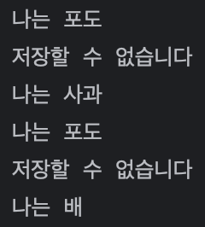

- 제시된 결과처럼 실행될 수 있도록 Baby와 Dog 클래스를 작성하고 실행 결과를 제시하세요.
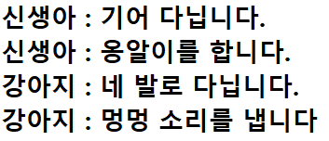

abstract class Animal {
private String type; // 유형
public Animal(String type) {
this.type = type;
}
public String getType() {
return type;
}
abstract void run();
abstract void sound();
}

public class Test {
public static void play(Animal ani) {
//본인 작성
}
public static void main(String[] args) {
Animal animal = new Baby("신생아");
play(animal);
animal = new Dog("강아지");
play(animal);
}
}
[프로그램 소스]
package week5.practice3;
abstract class Animal {
private String type;
public Animal(String type) {
this.type = type;
}
public String getType() {
return type;
}
abstract void run();
abstract void sound();
}

package week5.practice3;
public class Baby extends Animal {
public Baby(String type) {
super(type);
}
@Override
void run(){
System.out.println(getType() + " : 기어 다닙니다.");
}
@Override
void sound(){
System.out.println(getType() + " : 옹알이를 합니다.");
}
}

package week5.practice3;
public class Dog extends Animal {
public Dog(String type) {
super(type);
}
@Override
void run(){
System.out.println(getType() + " : 네 발로 다닙니다.");
}
@Override
void sound(){
System.out.println(getType() + " : 멍멍 소리를 냅니다.");
}
}

package week5.practice3;
public class Test {
public static void play(Animal ani) {
ani.run();
ani.sound();
}
public static void main(String[] args) {
play(new Baby("신생아"));
play(new Dog("강아지"));
}
}

[실행 결과]
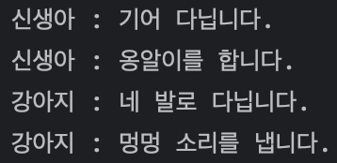

- 수퍼 클래스인 Shape에 도형 이름을 저장하는 필드와 도형의 면적(double getArea())을 계산하는 메소드를 제공합니다. 삼각형을 나타내는 클래스 Triangle은 Shape을 상속받아 작성합니다. 삼각형에 맞도록 면적(x=밑변의 길이, y=높이)을 계산하는 메소드를 재정의 합니다. 삼각형의 x, y는 생성자에서 저장합니다. 클래스 Circle도 Shape을 상속받아 작성합니다. 원에 맞도록 면적(x=반지름, y=3.14)을 계산하는 메소드를 재정의 합니다. 원의 x, y는 생성자에서 저장합니다. Test 클래스를 작성하여서 삼각형, 원 객체를 생성하고 다형성을 이용하여 각 객체의 정보와 면적을 출력하세요. (힌트 abstract class 사용)
public class Test {
public static void main(String args[]) {
Shape[ ] objs = new Shape[2];
objs[0] = new Circle("Circle",1, 3.14);
objs[1] = new Triangle("Rectangle",1, 2);
for( Shape obj : objs )
System.out.println(obj.getName() + " area = " + obj.getArea());
}
}

[프로그램 소스]
package week5.practice4;
class Circle extends Shape {
public Circle(String name, double x, double y) {
super(name);
this.x = x;
this.y = 3.14;
}
@Override
public double getArea() {
return (x*x) * y;
}
}

package week5.practice4;
abstract class Shape {
protected String name;
protected double x,y;
public abstract double getArea();
public Shape(String name) {
this.name = name;
}
public String getName() {
return name;
}
}

package week5.practice4;
class Triangle extends Shape {
public Triangle(String name, double x, double y) {
super(name);
this.x = x;
this.y = y;
}
@Override
public double getArea() {
return x*y / 2;
}
}

package week5.practice4;
public class Test {
public static void main(String args[]) {
Shape[ ] objs = new Shape[2];
objs[0] = new Circle("Circle",1, 3.14);
objs[1] = new Triangle("Rectangle",1, 2);
for( Shape obj : objs )
System.out.println(obj.getName() + " area = " + obj.getArea());
}
}
[실행 결과]
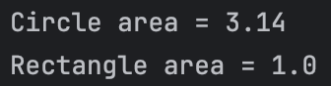

- AnimalTest 클래스가 다음과 같이 동작하도록 클래스들을 완성하시오. 단 Animal 클래스는 객체 생성이 불가능 합니다. reaction()은 Animal 클래스에서 인스턴스를 확인하여 출력하고, sound()는 오버라이딩하여 사용합니다. Dog는 멍멍, Cat은 야~옹 합니다.
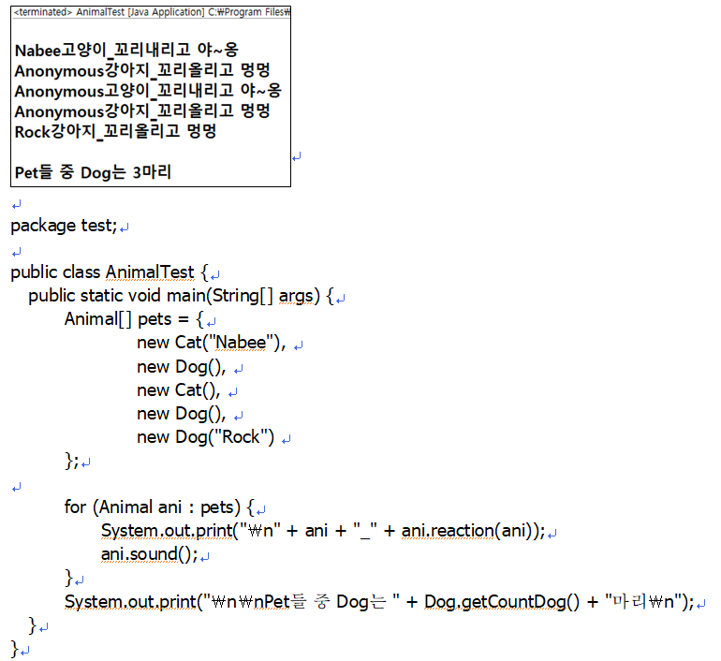

[프로그램 소스]
package week5.practice5;
abstract class Animal {
// 변수 선언
protected String name; // 이름
protected boolean isTailUp; // 꼬리상태
// 생성자
public Animal(String name, boolean isTailUp) {
this.name = (name != null) ? name : "Anonymous";
this.isTailUp = isTailUp;
}
// getter
// getter만 하는 이유 name을 추상클래스에서 선언해도 수정할 수 없기 때문이다.
public String getName() {
return name;
}
// 메소드
public abstract String getType();
public abstract void sound();
public String reaction(Animal ani) {
return isTailUp ? "꼬리올리고" : "꼬리내리고";
}
@Override
public String toString() {
return name + getType();
}
}

package week5.practice5;
public class Cat extends Animal {
// 생성자
public Cat(String name) {
super(name, false);
}
// 메소드
public Cat() {
this("Anoymous");
}
@Override
public String getType() {
return "고양이";
}
@Override
public void sound() {
System.out.print(" 야~옹");
}
}

package week5.practice5;
class Dog extends Animal {
// Dog 개수 변수 선언
private static int countDog = 0;
// 생성자
public Dog(String name) {
super(name, true);
countDog++;
}
// 메소드
public Dog() {
this("Anoymous");
}
@Override
public String getType() {
return "강아지";
}
@Override
public void sound() {
System.out.print(" 멍멍");
}
public static int getCountDog() {
return countDog;
}
}

package week5.practice5;
public class AnimalTest {
public static void main(String[] args) {
Animal[] pets = {
new Cat("Nabee"),
new Dog(),
new Cat(),
new Dog(),
new Dog("Rock")
};
for (Animal ani : pets) {
System.out.print("\n" + ani + "_" + ani.reaction(ani));
ani.sound();
}
System.out.print("\n\nPet들 중 Dog는 " + Dog.getCountDog() + "마리\n");
}
}

[실행 결과]
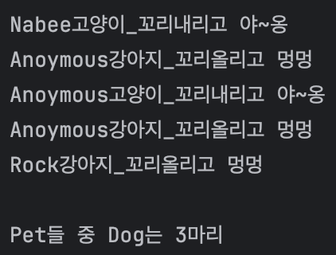

- 상속과 재정의를 사용하여 제시된 조건대로 프로그램을 작성하고 테스트 하세요.
SalariedEmployee 객체
필드 : 이름, 사번, 월급 -전용 멤버
메소드: computeSalary()=> 연봉 계산(월급 * 12)하고 반환
설정자, 접근자 메소드, 생성자, toString()-객체 내용 출력

HourEmployee 객체
필드 : 이름, 사번, 시간당 임금, 일한 시간 - 전용 멤버
메소드: computeSalary()=> 임금 계산(시간당 임금 * 일한 시간)하고 반환
설정자, 접근자 메소드, 생성자, toString()-객체 내용 출력

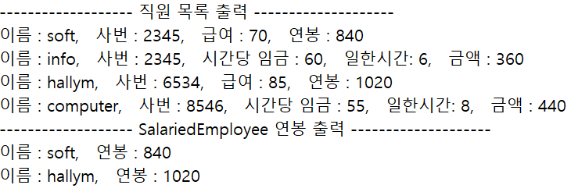
class Person{ //수퍼클래스
//공통되는 필드와 메소드를 작성
}

class SalariedEmployee{ //Person 클래스 상속
// computeSalary()메소드 재정의
//필요한 부분 추가
}

class HourEmployee { //Person 클래스 상속
// 필드 추가, computeSalary()메소드 재정의
//필요한 부분 추가
}

public class Test {
public static void main(String[] args) {
//프로그램 종료 전 모든 객체 정보 출력
}
}

[프로그램 소스]
package week5.practice6;
class Person {
// 변수 선언
private String name; // 이름
private String employeeId; // 사번
// 생성자
public Person(String name, String employeeId) {
this.name = name;
this.employeeId = employeeId;
}
// 설정자 및 접근자
public String getName() {
return name;
}
public void setName(String name) {
this.name = name;
}
public String getEmployeeId() {
return employeeId;
}
public void setEmployeeId(String employeeId) {
this.employeeId = employeeId;
}
// toString()
@Override
public String toString() {
return "이름 : " + name + ", 사번 : " + employeeId;
}
}

package week5.practice6;
public class SalariedEmployee extends Person {
// 변수 선언
private int salary; // 월급
// 생성자
public SalariedEmployee(String name, String employeeId, int salary) {
super(name, employeeId);
this.salary = salary;
}
// 설정자 및 접근자
public int getSalary() {
return salary;
}
public void setSalary(int salary) {
this.salary = salary;
}
// 메소드
public int computeSalary() {
return salary * 12; // 연봉
}
// toString()
@Override
public String toString() {
return super.toString() + ", 급여 : " + salary + ", 연봉 : " + computeSalary();
}
}

package week5.practice6;
public class HourEmployee extends Person {
// 변수 선언
private int hourlySalary;
private int workedHours;
// 생성자
public HourEmployee(String name, String employeeId, int hourlySalary, int workedHours) {
super(name, employeeId);
this.hourlySalary = hourlySalary;
this.workedHours = workedHours;
}
// 설정자 및 접근자
public int getHourlySalary() {
return hourlySalary * workedHours; // 금액 계산
}
public void setHourlySalary(int hourlySalary) {
this.hourlySalary = hourlySalary;
}
public int getWorkedHours() {
return workedHours;
}
public void setWorkedHours(int workedHours) {
this.workedHours = workedHours;
}
// 메소드
public int computeSalary() {
return hourlySalary * workedHours; // 임금 계산
}
// toString()
@Override
public String toString() {
return super.toString() + ", 시간당 임금: " + hourlySalary + ", 일한시간: " + workedHours + ", 금액: " + computeSalary();
}
}

package week5.practice6;
public class Test {
public static void main(String[] args) {
SalariedEmployee emp1 = new SalariedEmployee("soft", "2345", 70);
SalariedEmployee emp2 = new SalariedEmployee("hallym", "6534", 85);
HourEmployee emp3 = new HourEmployee("info", "2345", 60, 6);
HourEmployee emp4 = new HourEmployee("computer", "8564", 55, 8);
System.out.println("------------------- 직원 목록 출력 -------------------");
System.out.println(emp1);
System.out.println(emp3);
System.out.println(emp2);
System.out.println(emp4);
System.out.println("--------------- SalariedEmployee 연봉 출력 -------------------");
System.out.println("이름 : " + emp1.getName() + ", 연봉 : " + emp1.computeSalary());
System.out.println("이름 : " + emp2.getName() + ", 연봉 : " + emp2.computeSalary());
}
}
[실행 결과]
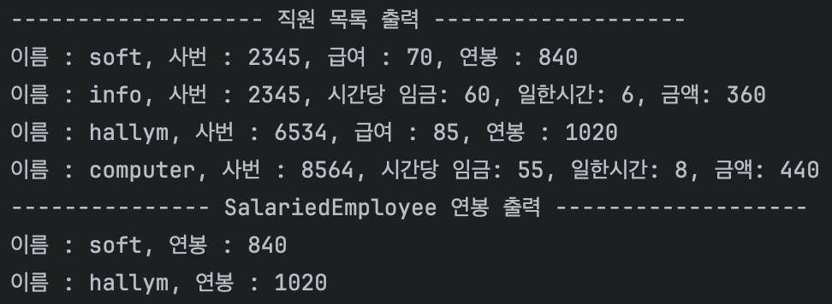

- 생성형 AI가 제시하는 다형성을 활용하는 문제를 프로그램하고 결과를 제시 하세요. 문제 해결을 위한 코드는 답변에서 제외 되어야 합니다

생성형 AI 플랫폼 | chatGPT
질문 | (7) 생성형 AI가 제시하는 다형성을 활용하는 문제를 프로그램하고 결과를 제시 하세요.  문제 해결을 위한 코드는 답변에서 제외 되어야 합니다
답변 | 다형성을 활용하는 다른 주제의 예시로 **"결제 시스템"**을 생각해볼 수 있습니다.  이 문제는 여러 결제 방법을 구현하고, 동일한 인터페이스를 통해 다양한 결제 방식을 처리할 수 있게 하는 방법입니다.  ### 문제: **"온라인 쇼핑몰 결제 시스템"**  온라인 쇼핑몰에서는 다양한 결제 방법이 있습니다.  예를 들어, **신용카드**, **페이팔**, **구글 페이** 등 여러 방법으로 결제를 할 수 있습니다.  이때 다형성을 활용하여 각 결제 방법을 동일한 방식으로 처리할 수 있게 만드는 문제입니다.  ### 요구사항:  1. **결제 인터페이스**:  - 모든 결제 방식은 `결제`라는 공통 메서드를 가져야 한다.  - 결제 방식별로 `결제` 메서드의 구현이 다르다.  2. **결제 방식별 행동**:  - `신용카드`: 신용카드 정보를 입력받아 결제 처리가 이루어진다.  - `페이팔`: 페이팔 계정을 통해 결제 처리가 이루어진다.  - `구글 페이`: 구글 계정을 통해 결제 처리가 이루어진다.  3. **프로그램 흐름**:  - 사용자가 선택한 결제 방법에 맞춰 결제를 처리한다.  - 결제 방식에 따라 `결제` 메서드가 다르게 동작해야 한다.  ### 결과:  프로그램을 실행했을 때, 사용자가 결제 방법을 선택하면 각 결제 방식에 맞춰 결제가 진행됩니다. 예를 들어:  - **신용카드**로 결제 시 "신용카드 결제 완료" 메시지가 출력된다.  - **페이팔**로 결제 시 "페이팔 결제 완료" 메시지가 출력된다.  - **구글 페이**로 결제 시 "구글 페이 결제 완료" 메시지가 출력된다.  이와 같이 다형성을 활용하여 동일한 `결제` 인터페이스로 다양한 결제 방식을 처리할 수 있습니다.  각 결제 방식은 공통된 인터페이스를 구현하면서도, 실제 처리 내용은 다르게 구현되어야 합니다.

[프로그램 소스]
package week5.practice7;
// 결제 추상 클래스
public abstract class Payment {
// 결제 추상 메소드
public abstract void processPayment(int amount);
}

package week5.practice7;
// 신용카드 결제 방식
public class CreditCardPayment extends Payment {
// 메소드 재정의
@Override
public void processPayment(int amount) {
System.out.println("신용카드 결제 완료: " + amount + "원");
}
}

package week5.practice7;
// 페이팔 결제 방식
public class PaypalPayment extends Payment {
// 메소드 재정의
@Override
public void processPayment(int amount) {
System.out.println("페이팔 결제 완료: " + amount + "원");
}
}

package week5.practice7;
// 구글 결제 방식
public class GooglePayPayment extends Payment {
// 메소드 재정의
@Override
public void processPayment(int amount) {
System.out.println("구글 페이 결제 완료: " + amount + "원");
}
}

package week5.practice7;
// 결제 과정 클래스
public class PaymentProcessor {
// 변수 선언
private Payment paymentMethod; // 결제 처리 방식
// 생성자
public PaymentProcessor(Payment paymentMethod) {
this.paymentMethod = paymentMethod;
}
// 메소드
public void process(int amount) {
paymentMethod.processPayment(amount);
}
}

package week5.practice7;
public class Main {
public static void main(String[] args) {
Payment creditCardPayment = new CreditCardPayment(); // 신용카드 결제
Payment paypalPayment = new PaypalPayment(); // 페이팔 결제
Payment googlePayPayment = new GooglePayPayment(); // 구글 결제
PaymentProcessor paymentProcessor1 = new PaymentProcessor(creditCardPayment);
PaymentProcessor paymentProcessor2 = new PaymentProcessor(paypalPayment);
PaymentProcessor paymentProcessor3 = new PaymentProcessor(googlePayPayment);
paymentProcessor1.process(10000);
paymentProcessor2.process(5000);
paymentProcessor3.process(2000);
}
}
[실행 결과]
